Reti
Silvano Antonelli, Stefano Bistarelli

Reti 1
Cos’è una rete 2
La rete Locale 2
Internet 4
Comunicare attraverso la rete. 4
Ping 5
Ftp 5
Telnet 6
Posta Elettronica 6
Pine 6
Esercitazione 8
Esercizio 1 8
Esercizio 2 8

Cos’è una rete
Con il termine rete si identifica la mappa dei collegamenti tra elementi di uno stesso insieme ovvero tra elementi che hanno delle caratteristiche in comune. Alcuni esemplificazioni possono essere:
- le stazioni sono collegate tra loro attraverso la rete ferroviaria;
- i telefoni sono collegati tra loro attraverso una rete telefonica.
La rete dei collegamenti consente la comunicazione tra gli elementi attraverso il passaggio da un elemento ad un altro di un flusso: le stazioni comunicano attraverso i treni (flussi di passeggeri!), i telefoni tramite segnali (flussi di parole!). Il passaggio dei flussi è regolato da norme che definiscono come il passaggio deve avvenire: i treni devono rispettare i semafori ed i limiti di velocità, i telefoni per comunicare devono essere liberi, etc.
Le reti informatiche consentono la comunicazione tra computer al fine di scambiare flussi di informazioni. I protocolli di comunicazione definiscono i modi e i termini entro i quali tali comunicazioni devono avvenire.

La rete Locale
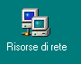
Facendo doppio click sull'icona risorse di rete si può dare una occhiata alle postazioni presenti sulla rete locale (in realtà non tutte!). Un esempio delle risorse di rete aperte sono visibili nella figura seguente:
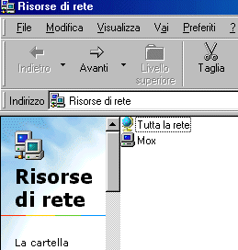
È possibile vedere che nella rete locale è presente un gruppo di lavoro con un PC di nome mox; è possibile vedere tutti i gruppi di lavoro presenti in rete facendo doppio click sull'icona tutta la rete.
In particolare vedremo per esempio la schermata seguente dove sono visualizzati alcuni gruppi di lavoro del dipartimento di Informatica:
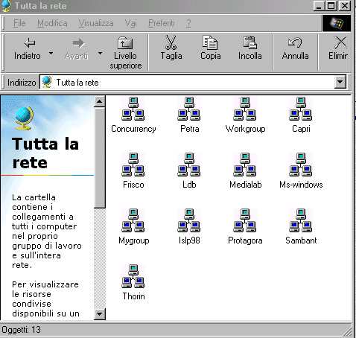
È possibile accedere alle risorse dei vari PC in ogni gruppo di lavoro entrando (con doppio click) nel gruppo di lavoro, e quindi selezionando un PC. Nell'esempio seguente è stato selezionato un PC e possiamo vedere le sue risorse a disposizione.
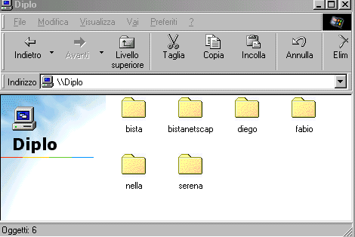
In particolare per noi potrà per esempio essere interessante andare a trovare il dischetto floppy condiviso per portarci a casa un documento.

Internet
La rete per eccellenza è Internet: nata come strumento di comunicazione per i militari Nato, ora permette il collegamento mondiale tra computer. Essa è anche detta rete delle reti in quanto collega tra loro diverse reti locali di computer. Ogni luogo o server di Internet è solitamente una rete locale costituita da computer tra loro collegati.
I luoghi di Internet sono identificati attraverso indirizzi che hanno la caratteristica di essere unici (ovvero non deve esistere un altro luogo con stesso indirizzo). Sono composti in due modi differenti:
- attraverso una maschera numerica;
- attraverso un nome logico.
Esempio 1:
Il server degli studenti della Facoltà di Lettere è individuato dalla seguente maschera numerica 131.114.84.15 a cui corrisponde il nome logico server.humnet.unipi.it .
Risulta subito evidente quanto il nome logico sia maggiormente intuitivo e mnemonico della maschera numerica.
Esempio 2:
L’Università di Pisa è individuata in rete con unipi.it; altri dipartimenti o facoltà tra quelli presenti in rete sono dm.unipi.it (dipartimento di matematica), di.unipi.it (dipartimento di informatica), ec.unipi.it (economia e commercio).
Le persone in Internet sono identificate attraverso un nome utente che ha la caratteristica di essere unico all’interno del proprio luogo.
Esempio 3:
La maggioranza degli studenti di questo corso sono identificati sul server server.humnet.unipi.it attraverso un nome utente standard il quale è composto dalla lettera s seguita dal corrispondente numero di matricola, cioè s123456 corrisponderà allo studente con numero di matricola 123456. Esso è unico in quanto il numero di matricola è unico!
Il fatto che una persona sia associata ad un luogo si identifica con il carattere @ che si legge "at".
Esempio 4:
Lo studente dell’esempio 3 sarà quindi identificato universalmente ed univocamente in rete tramite s123456@server.humnet.unipi.it .
Per comodità di identificazione l'utente s123456 è anche identificato con un "alias" corrispondente alla iniziale del nome, punto, cognome. Inoltre, poichè la macchina su cui è ospitato l'utente (almeno per la posta elettronica) viene rilevata per default, l'utente Mario Rossi sarà identificato come m.rossi@humnet.unipi.it

Comunicare attraverso la rete.
Per comunicare in rete è necessario conoscere la natura delle informazioni che verranno scambiate. Oramai è possibile scambiare o mettere a disposizione qualsiasi tipo o formato di informazioni: dai semplici file testo alle foto digitalizzate, documenti di qualsiasi applicativo (documenti Word, ad esempio) e interi packages (software completi). Alcune applicazioni:

Ping
Si tratta di una semplice utility per verificare se una macchina in Internet è "disponibile"ad accettare richieste.
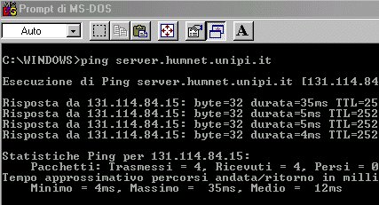

Ftp
Ftp è l’acronimo per File Transfer Process. La sua funzione è quella di consentire il trasferimento di file(s) tra server. Solitamente Ftp su un server richiede di essere riconosciuti come utenti di quel server (ad esempio, gli studenti dei corsi di informatica su server.humnet.unipi.it). Per aggirare il problema, la maggior parte degli ftp-server riconoscono un particolare accesso così composto: come login_name si usa anonymous e come password un proprio indirizzo di posta elettonica che è anche detto ftp-anonymous. La differenza è nei diversi diritti di accesso alle informazioni contenute. I file a disposizione sono solitamente organizzati su directory.
Aprite il prompt dei comandi di MSDOS e digitate il comando ftp e premete invio. Vi apparirà un prompt simile a ftp>. I comandi più importanti sono:
- open: attiva la connessione con un ftp-server remoto; occorre l’indirizzo del server, ad esempio open ftp.unipi.it;
- ls: elenca il contenuto dei files contenuti nella directory corrente;
- cd: cambia directory, ad esempio cd pub/software/w95;
- binary: attiva il trasferimento in modalià binaria
- ascii: attiva il trasferimento in modalià caratteri
- get, mget: trasferisce il file selezionato dal server remoto, ad esempio get FirstFirewall198.txt; mget trasferisce un elenco di file;
- put, mput: trasferisce il file o i files nel server remoto se ci è consentito;
- close, disconnect: chiudono il collegamento con il server remoto;
- bye: esce da ftp.
- help: dà un elenco dei comandi disponibili.
- help <comando>: dà la descrizione del comando.
L’applicativo è presente anche sotto Unix con praticamente le stesse funzionalità

Telnet
Telnet consente la connessione ad un server. In ambiente Windows95©, esiste un’applicazione che assolve a questo compito mentre, in ambiente Unix©, è un comando che si digita da tastiera. Comunque sia, l’informazione minima richiesta per funzionare è l’indirizzo del server al quale desideriamo collegarci. Il requisito minimo è invece quello di essere riconosciuti come utenti presso quel server (ad esempio, gli studenti dei corsi di informatica su server.humnet.unipi.it).
L’applicazione in ambiente Windows95© richiederà l’indirizzo del server al quale vogliamo collegarci, ad esempio server.humnet.unipi.it mentre il comando in ambiente Unix© avrà una forma del tipo: telnet server.humnet.unipi.it. In entrambi i casi vi sarà richiesto di inserire un login_name (nome utente) con la rispettiva password. Per terminare una sessione di Telnet è sufficiente digitare il comando exit seguito da invio.

Posta Elettronica
Gli applicativi per la gestione della posta elettronica o email consentono di inviare messaggi (file testo) ad una persona presente in Internet identificata secondo quanto mostrato nell’esempio 4. Ogni applicativo di gestione della posta differisce solo nell’impostazione grafica del programma ma le funzionalitàdi base sono le medesime. Gli elementi principali di tali programmi sono i messaggi e i folder ovvero il posto dove vengono memorizzati i messaggi, sia quelli spediti che quelli ricevuti.
Elementi di un messaggio:
La corrispondenza con la realtà è totale; una email deve contenere, oltre al testo del messaggio, l’indicazione del mittente, del destinatario, del subject, di eventuali destinatari per conoscenza. Mittente e destinatari sono identificati secondo quanto mostrato nell’esempio 4 mentre il subject è il titolo del messaggio.
Mostreremo ora 1 applicativo:

Pine
Pine è generalmente presente in tutte le piattaforme Unix, ed in particolare nel server server.humnet.unipi.it al quale glis tudenti dei corsi di informatica hanno accesso. Una volta ivi collegati (vedi sezione Telnet), il programma si lancia semplicemente digitando il comando pine e premendo invio.
Il menu principale si compone delle seguenti funzionalità (nota che ad ogni funzione è associato un tasto da premere):
? HELP - Get help using Pine
C COMPOSE MESSAGE - Compose and send a message
I FOLDER INDEX - View messages in current folder
L FOLDER LIST - Select a folder to view
A ADDRESS BOOK - Update address book
S SETUP - Configure or update Pine
Q QUIT - Exit the Pine program
Le opzioni ? e Q si commentano da sole. L’opzione S è avanzata e serve a personalizzare il funzionamento di Pine in base alle singole esigenze.
Opzione L (FOLDER LIST):
Digitando L dal Main Menu, apparirà un elenco di folder tra i quali si trovano i seguenti: INBOX e sent-mail nei quali si trovano rispettivamente i messaggi ricevuti e copia di quelli spediti. Alcuni comandi utili sono D, A, e R che hanno rispettivamente la funzione di eliminare, aggiungere e rinominare un folder. Con i tasti di direzione è possibile selezionare uno dei folder e premendo invio o V aprirlo per vederne il contenuto. Con il comando M si ritorna al main menu.
Opzione I (FOLDER INDEX):
Consente di visualizzare il contenuto del folder di default o dell’ultimo folder selezionato con l’opzione L. Premere M per tornare al main menu.
Opzione A (ADDRESS BOOK):
Consente di gestire l’agenda personale degli indirizzi. I comandi principali sono A e D per aggiungere ed eliminare un indirizzo. In particolare con A viene richiesto di compilare alcuni campi quali Nickname, Fullname e Adresses che rispettivamente devono contenere il nome da utilizzare al posto dell’indirizzo, il nome completo e l’indirizzo. Selezionato un indirizzo con i tasti di direzione e premendo C, è possibile inviare un messaggio alla persona alla quale l’indirizzo corrisponde. Premere M per tornare al main menu.
Opzione C (COMPOSE MESSAGGE):
Digitando C appare la schermata per la composizione del messaggio.
To :
Cc :
Attchmnt:
Subject :
----- Message Text -----
I campi To e Cc rappresentano rispettivamente il destinatario principale e i destinatari per conoscenza (il comando ^T può aiutare). Il campo Attchmnt è una funzionalità avanzata e solitamente utilizzata ad inviare come allegato documenti di vario genere, tipicamente documenti di word processor. Non appena compilati i campi necessari (solo To è obbligatorio) e scritto il messaggio, si può finalmente inviare la email con il comando ^X.
Per vedere le nuove email ricevute, contrassegnate dalla lettera N, occorre aprire il folder INBOX (vedi opzione L o I). Si seleziona il messaggio con i tasti di direzione e si preme invio per visualizzarlo. A questo punto il messaggio può avere diverse sorti:
- cancellato con il comando D;
- inviato ad altre persone, cioè farne il forward con il comando F;
- può essere degno di una risposta, cioè farne il reply con il comando R; in questo caso, automaticamente, viene riempito il campo To con il mittente del messaggio a cui rispondiamo;
- può essere conservato o memorizzato in un folder, cioè farne il save con il comando S; occorre indicare il nome di un folder oppure selezionarne uno attraverso il comando ^T. Tra parentesi quadre viene indicato un folder di default.
Per tornare all’elenco delle email contenute in INBOX premere I. È buona pratica tenere vuoto l folder INBOX (nella realtà tenete le lettere ricevute nella buca delle lettere?). Per vedere vecchie email non contenute in INBOX ma che erano state memorizzate su un folder basta aprirlo attraverso il comando L.

Esercitazione

Esercizio 1
Fare telnet a server.humnet.unipi.it;
eseguire pine, e quindi mandare una email a qualcuno e aspettare la sua risposta (oppure mandarla a se stessi e rispondersi).
Salvare la mail ricevuta;
prenderla per ftp e metterla su pc; (ovvero, uscire da telnet, fare ftp su server.humnet.unipi.it, e prendere il file (get)).

Esercizio 2
Portare un Dischetto,
metterlo nel PC che ha il floppy e salvarci sopra un file (per esempio il file di word che avete fatto ad esercitazione).

